
Instruções:

1- Assine seu nome de forma LEGÍVEL na folha do cartão de respostas.

2- Analise sua resposta. Ela faz sentido? Isso poderá ajudá-lo a encontrar erros.

3 - A não ser que seja instruído de forma diferente, assinale apenas uma das alterna- tivas de cada questão.

4- A prova consiste em 15 questões objetivas de múltipla escolha.

5 - Marque as respostas das questões no CARTÃO RESPOSTA preenchendo integral- mente o círculo (com caneta) referente a sua resposta.

6- A prova deverá ser feita em até 2 horas, portanto seja objetivo nas suas respostas.

7- É permitido o uso de calculadora científica simples, sem conectividade e sem gráficos.

8- Não é permitido portar celular (mesmo que desligado) durante a prova. O(A) estudante flagrado(a) com o aparelho terá a prova recolhida e ficará com nota zero neste exame.
---------------------------------------------------------------------------------------------------------------------------------------------

1ª questão - Considere as seguintes afirmações sobre um circuito LC ideal:
I - A diferença de potencial elétrico no indutor é máxima quando a corrente elétrica que o atravessa é máxima
II - A energia armazenada no capacitor é nula quando a corrente elétrica que o atravessa é máxima
III - A energia armazenada no indutor é nula quando a corrente elétrica que o atravessa é nula

São CORRETAS as afirmações:

A) I e II
B) II e III
C) I e III
D) I, II e III
E) II, apenas.

2ª questão - Uma carga positiva move-se para direita e sofre a ação de uma força magnética na direção vertical com orientação para cima. Em qual sentido deve apontar o campo magnético?
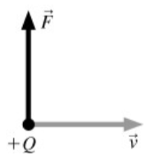
A) →
B) ←
C) ↑
D) ⊙
E) ⊗

3ª questão - O fluxo de campo magnético através do circuito mostrado na figura varia com o tempo de acordo com a equação ɸ_{m} =6,0t² +7,0t, onde t representa o tempo em segundos e ɸ_{m} está em miliweber. No instante de tempo t=2,0s, o módulo da fem induzida no circuito e o sentido da corrente no resistor, são, respectivamente:

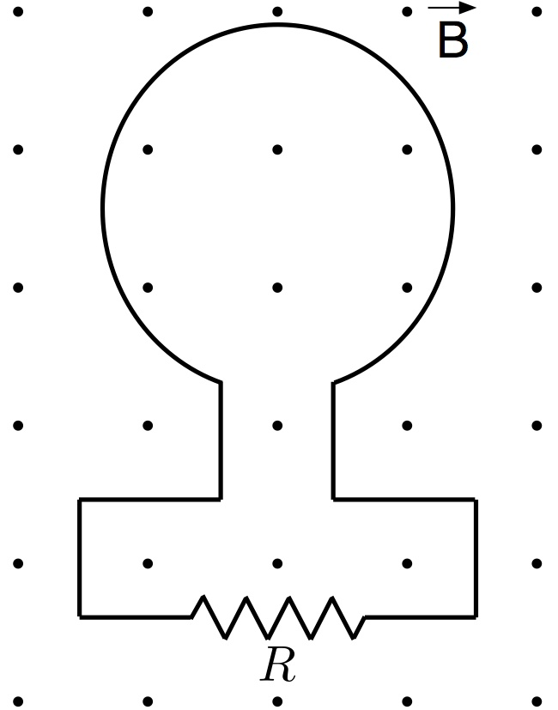

A) Ɛ=31mV, corrente no resistor da esquerda para a direita
B) Ɛ=38mV, corrente no resistor da esquerda para a direita
C) Ɛ=31mV, corrente no resistor da direita para a esquerda
D) Ɛ=38V, corrente no resistor da direita para a esquerda
E) Ɛ=31V, corrente no resistor da direita para a esquerda

4ª questão - A figura mostra quatro regiões, indicadas pelas letras 'a', 'b', 'c' e 'd', nas quais um campo magnético perpendicular à folha de papel varia no tempo. Nas quatro regiões, o campo magnético aumenta, em módulo, a taxas iguais. A integral de linha do campo elétrico ao longo das quatro curvas fechadas, numeradas de 1 a 4, está expressa em termos de uma constante 'm'. Qual alternativa indica corretamente o sentido do campo magnético nas regiões 'b', 'c' e 'd'?
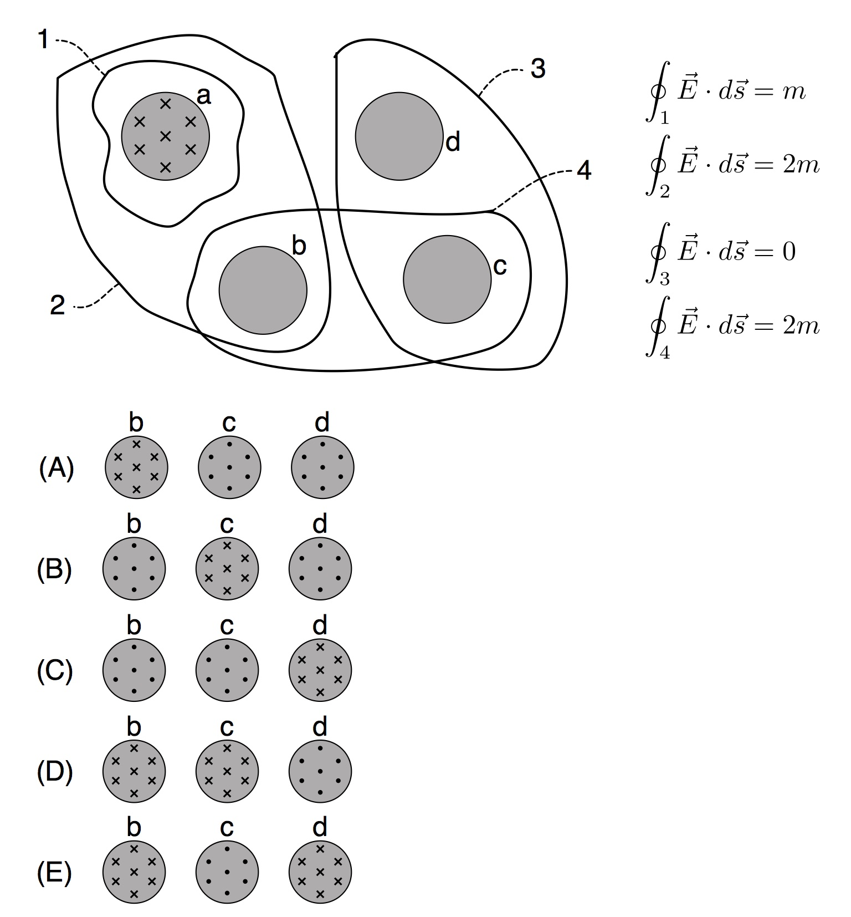
A)
B)
C)
D)
E)

5ª questão - A figura mostra uma região com campo magnético uniforme e constante, perpendicular à folha de papel e saindo da mesma, onde foi colocado um trilho condutor de resistência nula, formado por um trecho semi-circular e o segmento retilíneo OQ. O segmento OP representa uma haste condutora de resistência R que pode girar livremente em torno do ponto O, fazendo contato elétrico com o trilho através dos pontos O e P. Ao fazer a haste móvel girar com velocidade angular constante ⍵, no sentido anti-horário, o que se pode dizer sobre a corrente elétrica que circula no circuito OQP?
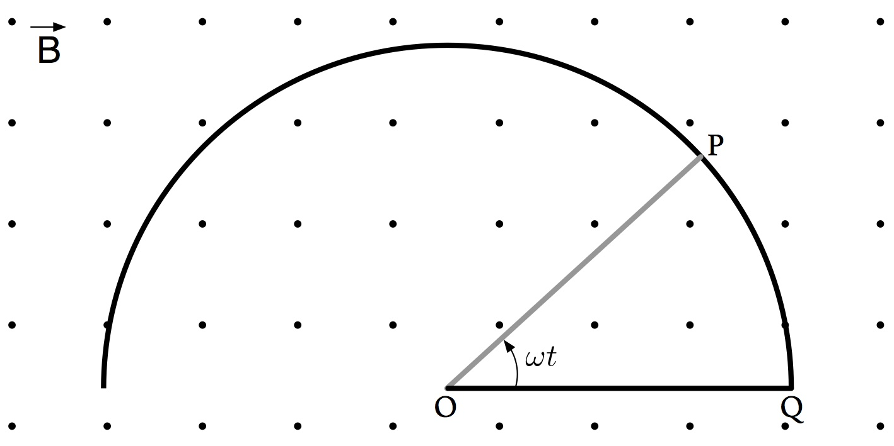

A) Uma corrente elétrica constante circula no sentido horário
B) Uma corrente elétrica constante circula no sentido anti-horário
C) Uma corrente elétrica que aumenta no tempo circula no sentido horário
D) Uma corrente elétrica que aumenta no tempo circula no sentido anti-horário
E) Não circula corrente elétrica no circuito nessa situação

6ª Questão - Um feixe de elétrons viaja à uma velocidade de 1,30 x 10⁶ m/s. Qual deve ser a intensidade do campo magnético aplicado perpendicularmente ao feixe para que este se mova em uma trajetória circular de raio 0,350 m?

A) 12,6 μT
B) 28,2 μT
C) 16,3 μT
D) 21,1 μT
E) 0

7ª Questão - Dois fios muito longos dispostos paralelamente transportam a mesma intensidade de corrente e se repelem com uma força por unidade de comprimento de módulo F. Se as correntes nos dois fios têm seus valores dobrados e a distância de separação entre os fios é triplicada, qual será o valor da intensidade da força por unidade de comprimento?

A) 2F/9
B) 4F/9
C) 2F/3
D) 4F/3
E) 6F

8ª Questão - Uma espira transporta corrente em sentido horário (vista de cima da espira) está posicionada de modo que seu centro encontra-se exatamente acima do centro de outra espira que é percorrida por uma corrente em sentido oposto, isto é, em sentido anti-horário (vista de cima da espira) como mostra a figura. Em que sentido apontará a força magnética exercida sobre a espira superior?

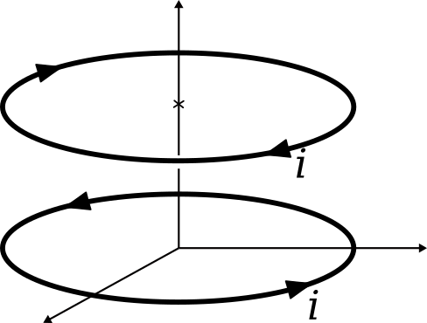

A) ↑ B) ← C) ↓ D) → E) A força é nula.
9ª Questão - Um solenóide ideal de raio R = 2,0 cm e densidade n = 100 espiras por metro transporta uma corrente de intensidade 0,80 A. Um fio longo que transporta uma corrente de 1,2π A é posicionado paralelamente ao eixo do solenóide e à uma distância d=1,0 cm do seu eixo. Qual é a magnitude do campo magnético resultante em um ponto pertencente ao eixo do solenóide?

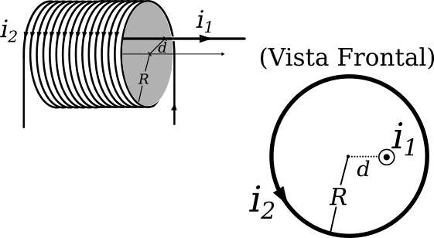
A) 0,60 mT
B) 0,85 mT
C) 126 μT
D) 52 T
E) 0,75 mT

10ª Questão - A figura abaixo mostra a seção reta de um cilindro com uma cavidade vazia de raio interno a = 5 cm e raio externo b = 7 cm. Uma densidade de corrente uniforme J = 1 A/cm² passa pelo cilindro. Com essas informações, qual é a intensidade do campo magnético em um ponto à uma distância d = 10 cm do eixo do cilindro como destacado na figura?
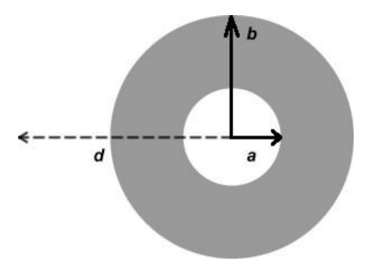

A) 0
B) 1,5 × 10⁻⁴ T
C) 2,5 × 10⁻⁴ T
D) 4,5 × 10⁻⁴ T
E) 0,5 × 10⁻⁴ T

11ª Questão - Considere o circuito com resistores e um único indutor ideal da figura abaixo. A corrente elétrica que vai circular no indutor após a bateria ficar ligada por um longo período de tempo vale:

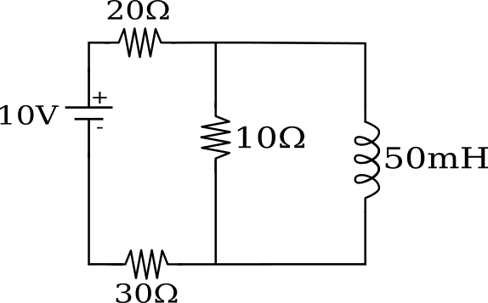

A) 0,17 A
B) 0,20 A
C) 0,10 A
D) 1,0 A
E) 0,50 A
12ª Questão - Cada um dos oito fios representados na figura transporta uma corrente de 2,0 A. A orientação de cada corrente está destacada na figura. Qual é o valor da integral de linha do campo magnético ao longo das curvas 1 e 2, respectivamente?
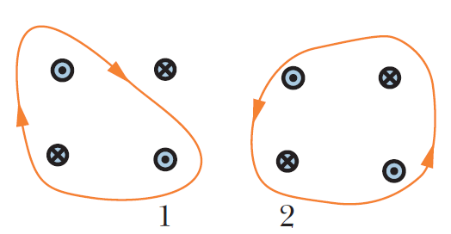
A) 2,5 μTm e 0
B) -2,5 μTm e 0
C) 0 e 0
D) -2,5 μTm e 10 μTm
E) 2,5 μTm e -10 μTm

13ª Questão - Considere as seguintes afirmações sobre a Lei da Indução de Faraday

I - Uma fem induzida só pode ser gerada por campos magnéticos variáveis no tempo.
II- Os campos elétricos induzidos são campos não-conservativos.
III- Embora útil por sua formulação concisa, a lei da Indução de Faraday não constitui uma lei fundamental, pois todas suas previsões podem ser explicadas fazendo-se uso da força coulombiana.

São CORRETAS as afirmações:

A) Apenas I B) I, II e III C) Apenas III
D) II e III E) Apenas II

14ª Questão - O potencial em a é maior que o potencial em b. Quais das seguintes afirmações sobre a corrente I no indutor PODEM ser verdadeiras?

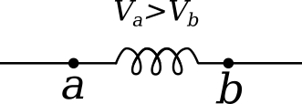

I- I flui de a para b e mantém-se constante.
II- I flui de b para a e está diminuindo.
III- I flui de a para b e está aumentando.

A) I, apenas B) II, apenas C) III, apenas
D) I e II, apenas E) II e III, apenas

15ª Questão - Em uma manobra arriscada, um avião executa um movimento de descida em uma trajetória retilínea com velocidade de módulo 300 m/s. Na região da manobra, o campo magnético terrestre é uniforme e tem módulo igual a 60,0µT. Na figura ao lado, representa o vetor normal às asas do avião, o campo magnético e a velocidade do avião. Esses três vetores são coplanares ao corpo do avião, sendo que as asas estão orientadas perpendicularmente à folha de papel. Sabendo que a envergadura (distância entre as extremidades das asas) do avião é 10m, qual a diferença de potencial elétrico induzida entre as extremidades das asas?
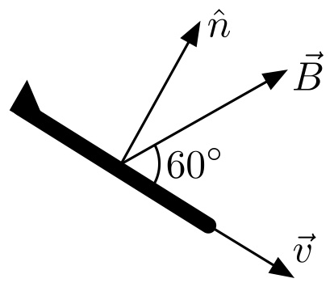
A)180mV B)90,0mV C)156mV D)18,0mV E)150mV

--- Fim da prova ---
--- --- ---
Formulário - Física 2
- Constantes: a não ser que seja instruído de forma diferente, use
 ; ; ; 
- Fórmulas matemáticas
;
;
- Fórmulas e leis físicas
; ; ;

; ; ; ; ; ; ; ;
; ; ; 
; ; ;
;
;
; 
^{RLC- Abordagem do Halliday:}
^{RLC− Abordagem do Randall:}

--- Fim do formulário ---

Sobras de provas anteriores…

9ª Questão - Uma espira retangular com medidas 0,30 m por 0,40 m, como ilustrado na figura, transporta uma corrente de 0,55 A e está situada em uma região onde há um campo magnético uniforme de magnitude 2,9 T com direção ao longo do eixo x e sentido orientado para valores decrescentes de x. O segmento CD está no plano xy e forma 35º com o eixo z. Encontre a magnitude do torque externo necessário para manter a espira em equilíbrio estático.

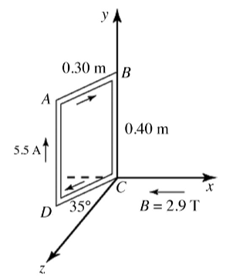

A) 1,1 Nm
B) 0,73 Nm
C) 1,3 Nm
D) 1,4 Nm
E) 1,6 Nm

14ª Questão - A figura mostra um oscilador eletromagné- tico ideal: um circuito LC construído com fios ideais. Inicialmente, a chave do circuito é mantida na posição 'a' (traço inteiro) até que o capacitor fique maximamente carregado com carga Q=100 µC. Após virar a chave para a posição 'b' (traço pontilhado) a corrente elétrica no circuito oscila com frequência angular ⍵=10 x 10³ rad/s. A capacitância C e indutância L do circuito são, respecti- vamente:
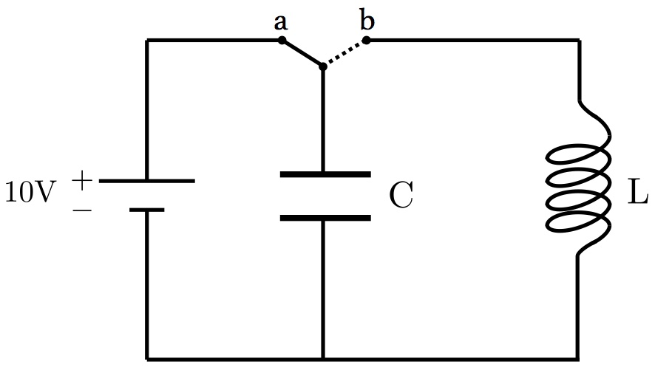

A) C= 2,0 µF, L = 1,0 mH
B) C= 10 µF, L = 10 mH
C) C= 10 µF, L = 1,0 mH
D) C= 1,0 µF, L = 10 mH
E) C= 2,0 µF, L = 5,0 mH

Qual é o conjunto de superfícies equipotenciais compatíveis com o campo elétrico indicado abaixo?

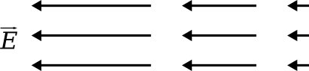

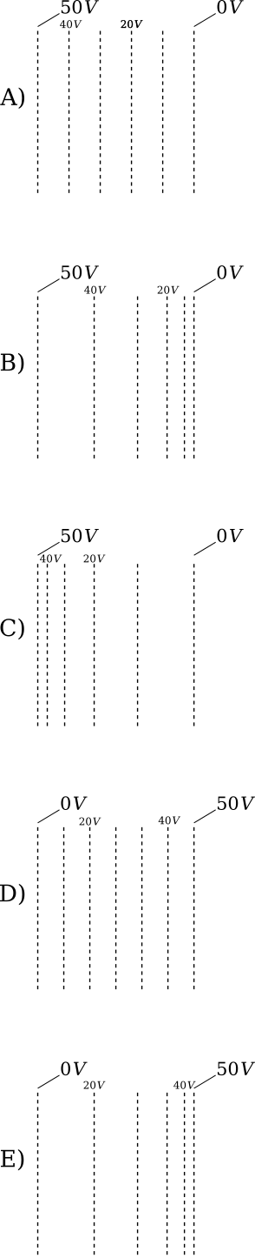

A) A B) B C) C D) D E) E

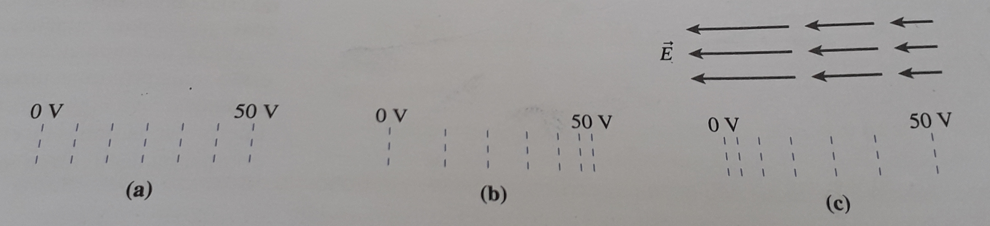
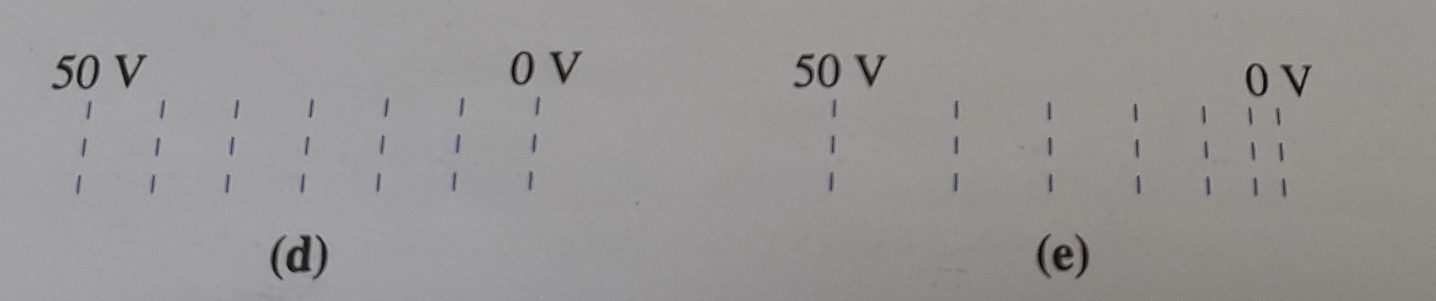

Uma esfera metálica de raio de 5 cm é carregada de modo que o potencial de sua superfície seja de 100 V (em relação ao infinito). Qual das seguintes figuras mostra corretamente o potencial em função da distância a partir do centro da esfera?
A) figura W B) figura X C) figura Y D) figura Z

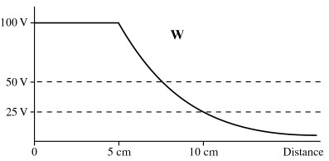

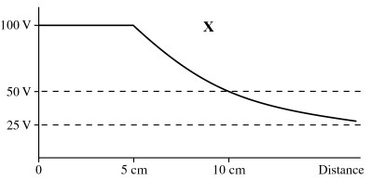
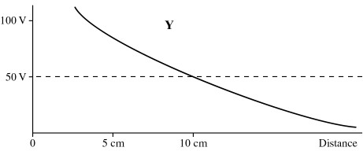

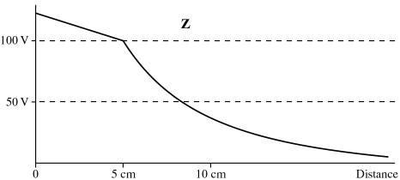

1. Um grão de poeira tem a forma de uma esfera de raio igual a 3 × 10⁻⁷ m. Ele possui uma carga negativa uniformemente distribuída sobre seu volume, de forma que o potencial elétrico em sua superfície vale −0,15 V. Considerando que o potencial é nulo em um ponto infinitamente afastado do grão e que k₀ = 9 × 10⁹ N.m²/C² , podemos afirmar que a carga total do grão e a intensidade do campo elétrico em sua superfície valem, respectivamente:
(a) −5, 0 × 10⁻¹⁸ C e 5, 0 × 10⁵ V/m
(b) −2, 5 × 10⁻¹⁸ C e 5, 0 × 10⁵ V/m
(c) −5, 0 × 10⁻¹⁸ C e 1, 7 × 10¹² V/m
(d) −2, 5 × 10⁻¹⁸ C e 1, 7 × 10¹² V/m
(e) −1, 0 × 10⁻¹⁷ C e 5, 0 × 10⁵ V/m

2. A figura abaixo mostra as linhas do campo eletrostático produzido por um par de partículas de cargas q₁ e q₂. A figura mostra ainda duas superfícies imaginárias e fechadas, S₁ e S₂, indicadas pelas linhas tracejadas. A superfície S₁ envolve apenas a partícula de carga q₁, enquanto S₂ envolve as duas partículas. Considere que o vetor normal a estas superfícies aponta para fora delas, seguindo a orientação usual. Sobre essa situação, considere as afirmativas abaixo:
(I) O fluxo de campo eletrostático através de S₁ vale (q₁ + q₂)/Ꜫ₀.
(II) O fluxo de campo eletrostático através de S₁ é negativo.
(III) O fluxo de campo eletrostático através de S₂ é nulo.
São VERDADEIRAS as afirmativas:
(a) Apenas II
(b) Apenas I
(c) Apenas III
(d) I, II e III
(e) Nenhuma delas

3. Considere um plano infinito, uniformemente carregado, coincidente com o plano XY de um dado sistema de coordenadas. Sobre o campo elétrico produzido por este plano, considere as afirmativas abaixo:

(I) é independente das coordenadas x e y.
(II) A direção de é paralela ao eixo Z em todos os pontos do espaço.
(III) aponta no mesmo sentido em todos os pontos do espaço.

São VERDADEIRAS as afirmativas:

(a) Apenas I e II
(b) Apenas I e III
(c) Apenas II e III
(d) I, II e III
(e) Nenhuma delas

4. Na figura abaixo, as linhas pontilhadas representam algumas superfícies equipotenciais de uma distribuição de cargas esfericamente simétrica com carga total positiva. Uma partícula de carga positiva pode ser deslocada do ponto a até alguns possíveis pontos finais b, indicados na figura. O deslocamento é feito por meio das trajetórias A, B, C e D indicadas. Sobre o trabalho realizado pela força elétrica que atua sobre a partícula ao longo dessas trajetórias (W_{A}, W_{B}, W_{C} e W_{D}, respectivamente), é CORRETO afirmar que:

(a) W_{A} < W_{B} < W_{C} < W_{D}
(b) W_{B} < W_{C} < W_{D} < W_{A}
(c) W_{C} < W_{D} < W_{A} < W_{B}
(d) W_{D} < W_{A} < W_{B} < W_{C}
(e) W_{A} < W_{D} < W_{C} < W_{B}

5. Quatro partículas carregadas são fixadas sobre os vértices de um quadrado de lado a, como mostrado na figura abaixo. Duas delas possuem carga q e as outras duas possuem carga −q. Este quadrado encontra-se sobre o plano XY , com seu centro sobre a origem e seus lados paralelos aos eixos X e Y . O eixo Z é perpendicular ao plano do quadrado e passa por seu centro. Sobre essa situação, assinale a alternativa CORRETA:

(a) O campo elétrico resultante produzido pelas quatro partículas é nulo em todos os pontos do eixo Z.
(b) O trabalho realizado pela força elétrica ao trazer as quatro partículas do infinito até a configuração indicada na figura é nulo.
(c) O campo elétrico resultante produzido pelas quatro partículas tem a mesma intensidade em todos os pontos do eixo X.
(d) A força elétrica resultante sobre qualquer uma das partículas devido às outras três é nula. (e) Uma partícula carregada abandonada do repouso sobre o centro do quadrado entrará em movimento devido à ação de uma força elétrica.

6. Uma esfera condutora maciça de raio a encontra-se carregada com uma carga total Q. Ela está envolvida por uma casca esférica isolante de raio interno b e raio externo c (c > b > a), uniformemente carregada com uma densidade volumétrica de carga ρ, como mostrado na figura abaixo. A esfera e a casca são concêntricas e o sistema se encontra em equilíbrio eletrostático. Utilizando a lei de Gauss, determine o vetor campo elétrico produzido pelo sistema em um ponto a uma distância r do centro da esfera, onde r < a.

(a) zero
(b) Q/4πƐ₀ a²
(c) Q/4πƐ₀ r²
(d) Q/4πƐ₀ (b² – a²)
(e) Nenhuma delas

15ª Questão - Considere as seguintes afirmações sobre um circuito LC ideal, tal como ilustrado na figura abaixo:

I - A diferença de potencial elétrico no indutor é máxima quando a corrente elétrica é máxima
II - A energia armazenada no capacitor é nula quando a corrente elétrica é máxima
III - A energia armazenada no indutor é nula quando a corrente elétrica é nula

São CORRETAS as afirmações:

A) I e II
B) II e III
C) I e III
D) I, II e III
E) II, apenas.

